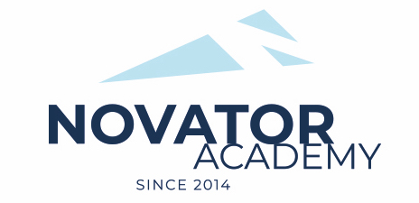 | ПРОТОКОЛ № 154  Воз. категория 2011

Стадион: «Манеж стадиона Арена Химки» | «23» Января 2021 г. 16:00

Юниор Клин | СШОР Щелково
3 | 3

№ | ФИО | Ст | Мячи | Карт | № | ФИО | Ст | Мячи | Карт
1 | Борискин Матвей |  | 1 |  | 1 | Бондарчук Иван
2 | Гатовский Всеволод |  |  |  | 2 | Ермошкин Тимофей |  | 2
3 | Громов Дмитрий |  |  |  | 3 | Ефимов Арсений
4 | Домокуров Иван |  |  |  | 4 | Жидиков Егор
5 | Елизаров Андрей |  | 1 |  | 5 | Каплий Пётр
6 | Зайцев Владислав |  |  |  | 6 | Кирюшкин Макар
7 | Корчемный Евгений |  |  |  | 7 | Кононцев Никита |  | 1
8 | Кузьмин Рудольф |  |  |  | 8 | Лукин Егор
9 | Мамаев Даниил |  |  |  | 9 | Лутцев Даниил
10 | Миронов Дмитрий |  |  |  | 10 | Моисеев Ярослав
11 | Некрасов Антон |  |  |  | 11 | Молодий Даниил
12 | Одинцов Савелий |  |  |  | 12 | Петровский Константин
13 | Петросян Армен |  | 1 |  | 13 | Пикуль Глеб
14 | Ризванов Тимур |  |  |  | 14 | Плащинский Марк
15 | Стельмах Всеволод |  |  |  | 15 | Толстов Кирилл
16 | Уланов Ярослав |  |  |  | 16 | Фомичёв Степан
17 | Фролов Дмитрий |  |  |  | 17 | Яшкин Тимофей
18 | Ходжоян Артур
19 | Яснов Артем

Официальные представители команд
№ | ФИО | Должность |  |  | № | ФИО | Должность
1 | Сотник Александр | тренер |  |  |  | Плащинский Олег | тренер

2

Подпись представителя команды Подпись представителя команды

______________________ (_______________________ ) ______________________ (____________________ )

Судья _______________________________________________________________________________________

